ЧĂВАШ РЕСПУБЛИКИ  КОМСОМОЛЬСКИ РАЙОНĚ  ЭЛЬПУС ЯЛ  ПОСЕЛЕНИЙĔН  ДЕПУТАТСЕН ПУХĂВĚ  ЙЫШĂНУ  «22» декабрь 2020 с. № 2/23  Эльпус ялĕ | 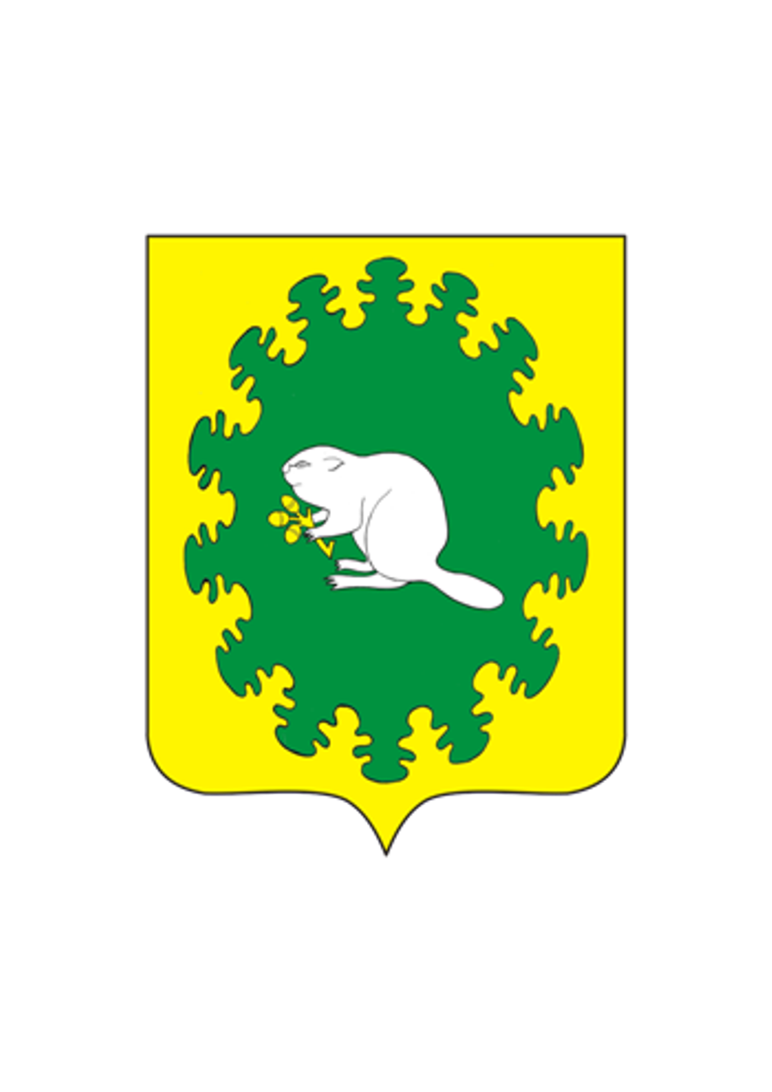 | ЧУВАШСКАЯ РЕСПУБЛИКА  КОМСОМОЛЬСКИЙ РАЙОН  СОБРАНИЕ ДЕПУТАТОВ  АЛЬБУСЬ-СЮРБЕЕВСКОГО  СЕЛЬСКОГО ПОСЕЛЕНИЯ  РЕШЕНИЕ  «22» декабря 2020 г. № 2/23  деревня Альбусь-Сюрбеево

О внесении изменений в решение Собрания депутатов Альбусь-Сюрбеевского сельского поселения Комсомольского района Чувашской Республики от 09.01.2018 № 2/64 «Об утверждении Положения о муниципальной службе в Альбусь-Сюрбеевском сельском поселении Комсомольского района Чувашской Республики»

В соответствии с Федеральным законом от 06 октября 2003 года № 131-ФЗ «Об общих принципах организации местного самоуправления в Российской Федерации», Федеральным законом от 2 марта 2007 года № 25-ФЗ «О муниципальной службе в Российской Федерации», Законом Чувашской Республики от 5 октября 2007 года № 62 «О муниципальной службе в Чувашской Республике» и Уставом Альбусь-Сюрбеевского сельского поселения Комсомольского района Чувашской Республики Собрание депутатов Альбусь-Сюрбеевского сельского поселения Комсомольского района Чувашской Республики р е ш и л о:
1. Внести в Положение о муниципальной службе в Альбусь-Сюрбеевском сельском поселении Комсомольского района Чувашской Республики, утвержденное решением Собрания депутатов Альбусь-Сюрбеевского сельского поселения Комсомольского района Чувашской Республики от 09.01.2018 № 2/64 «Об утверждении Положения о муниципальной службе в Альбусь-Сюрбеевском сельском поселении Комсомольского района Чувашской Республики» (с изменениями от 28 марта 2019 г. № 2/85, от 23 июня 2020 г. № 2/109, от 23 октября 2020 г. № 3/14), следующие изменения:
в пункте 16.5 после слов «трудовая книжка» дополнить словами «и (или) сведения о трудовой деятельности, оформленные в установленном законодательством Российской Федерации порядке».
2. Настоящее решение вступает в силу после его официального опубликования.

Глава Альбусь-Сюрбеевского
сельского поселения Р.Ф.Асеинов

